

**中一**

**2023/9/27**

主题二《祖国妈妈我爱你》

”

入园情况：今天来了28位小朋友，2位小朋友请假。

情绪管理：所有小朋友都开心的来幼儿园啦！

1. 早操，今天的早操我们是在室内进行的，大部分小朋友现在都已经能不看着老师也会做早操啦！

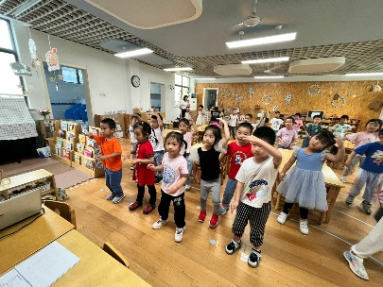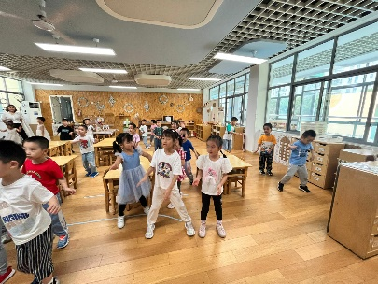

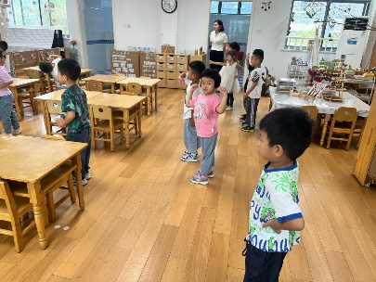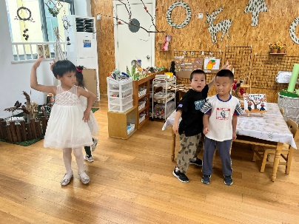

2.数学：《小兔逛超市》

这是一节感知数量的数学活动。数数是通过某种方法或途径计算详细的数字，为较普通的一种数学行为。本次活动主要引导幼儿运用多种数数方法点数超市中物品的数量，然后画上相应的点，从而感知数量物与点之间的关系，进一步巩固6以内的数量。

我班大部分幼儿对于数量的感知还是比较好的，在之前的活动中我们已经感知了数量6。在小班的时候也做个给实物卡送点卡的游戏，但是幼儿直接看实物画点对于他们来说有一定的难度。

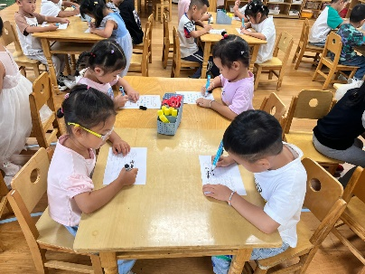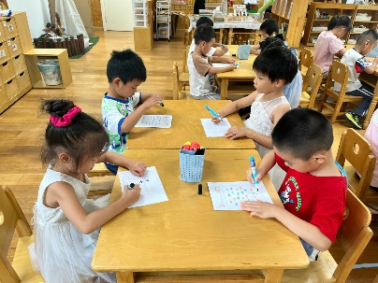

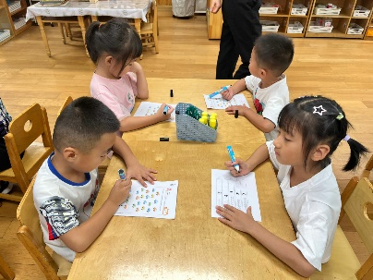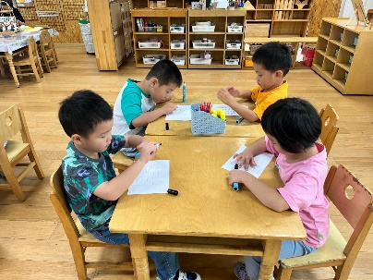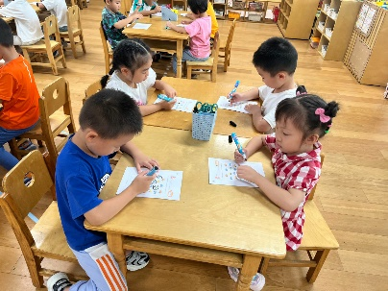

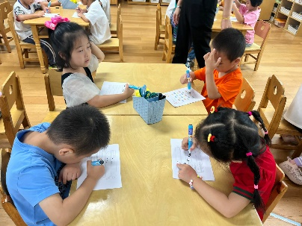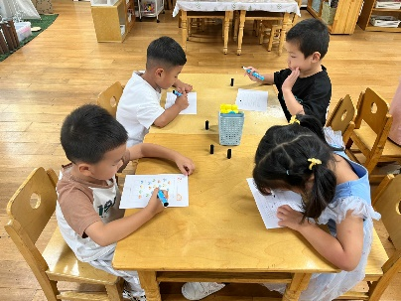

**mmexport1590938236088mmexport1590938236088**

**03生活活动**

**午饭情况**

今天吃得是：意大利面，三鲜汤。水果：火龙果、苹果，坚果：小核桃